生成模型及其应用

引言
生成模型（Generative Models）是深度学习中一种重要的模型类型，广泛应用于图像生成、自然语言处理、语音合成等领域。生成模型的核心目标是学习输入数据的分布，并通过学习到的分布生成新的数据样本。随着深度学习技术的飞速发展，生成模型在各个行业和研究领域的应用愈发广泛。本报告将对生成模型的概念、常见类型、训练方法、应用及未来发展进行详细探讨。
1. 生成模型的定义与分类
1.1 生成模型的定义
生成模型是指通过学习已知数据的分布规律，生成与输入数据相似的全新数据的模型。与判别模型不同，判别模型的任务是根据输入数据进行分类或回归，而生成模型的任务是模拟数据生成过程，并从潜在的分布中抽样生成数据。生成模型的目标是通过理解数据的内在分布规律，生成与训练数据具有相似统计特性的新样本。
1.2 生成模型的分类
生成模型可以根据其生成数据的方式和训练过程的不同，分为以下几类：
- 生成对抗网络（GANs）：生成对抗网络由两部分组成——生成器（Generator）和判别器（Discriminator）。生成器生成数据样本，判别器评估生成的样本是否为真实数据。两者在训练过程中通过博弈的方式相互优化。生成对抗网络能够生成逼真的图像、视频、音频等数据。
- 变分自编码器（VAE）：变分自编码器是一种基于概率图模型的生成模型。通过编码器将输入数据映射到潜在空间，并通过解码器生成数据样本。VAE通过变分推断方法对数据的潜在分布进行建模，从而生成新的样本。
- 自回归模型（AR Models）：自回归模型通过建立当前样本与前一时刻样本之间的依赖关系，逐步生成新的数据。典型的自回归生成模型包括像素CNN、WaveNet等。这些模型主要用于生成图像、语音等序列数据。
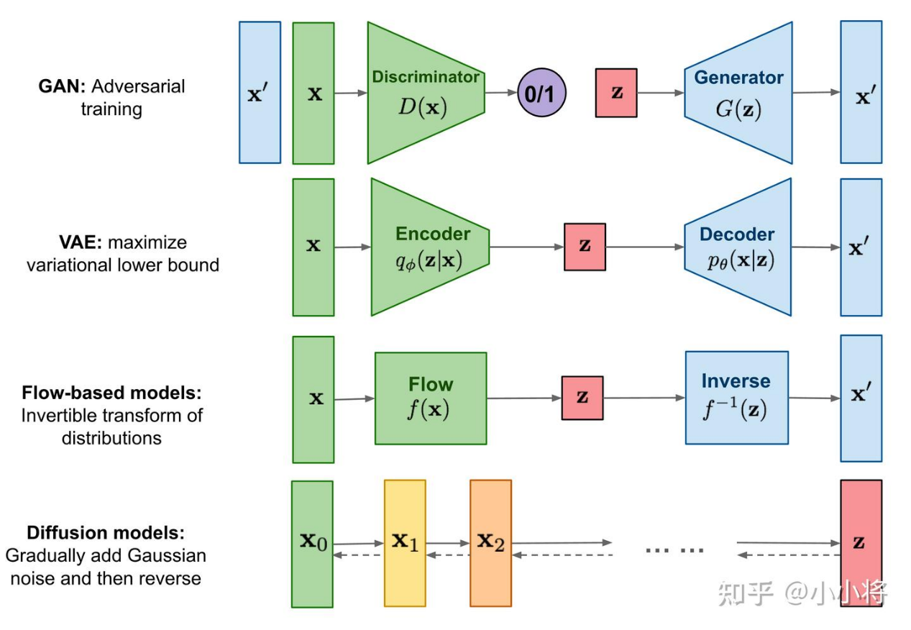
图1 生成模型示例图
- 流式模型（Normalizing Flows）：流式模型是一类通过一系列可逆变换将数据从简单分布映射到复杂分布的生成模型。流式模型能够精确地建模复杂数据分布，并且提供了高效的推理和生成过程。
2. 生成模型的训练方法
生成模型的训练目标通常是最大化数据的似然函数或最小化生成数据与真实数据之间的差异。不同的生成模型有不同的训练方法。
2.1 GANs的训练方法
生成对抗网络的训练方法基于博弈论。训练过程包括两部分：
- 生成器（Generator）：生成器的目标是生成尽可能逼真的数据样本，使判别器无法区分生成的样本和真实样本。
- 判别器（Discriminator）：判别器的目标是尽可能准确地判断输入数据是来自真实数据还是生成器生成的数据。
GAN的训练通过交替优化生成器和判别器的目标函数来实现。训练过程中，生成器不断提高其生成数据的质量，而判别器则不断提升其辨别能力。理论上，当生成器和判别器达到纳什均衡时，生成器生成的数据与真实数据几乎不可区分。
2.2 VAE的训练方法
变分自编码器的训练方法基于变分推断。VAE通过引入潜在变量模型，优化其变分下界，目标是使生成的数据尽可能接近真实数据的分布。
VAE的训练包括两个部分：
- 编码器（Encoder）：编码器将输入数据映射到潜在空间，得到潜在变量的分布。
- 解码器（Decoder）：解码器从潜在空间中采样，生成新的数据样本。
VAE的目标是最大化数据的对数似然函数，通过变分推断优化模型的参数。训练过程中，VAE通过最小化重构误差和潜在空间的KL散度来学习数据的生成过程。
2.3 自回归模型的训练方法
自回归生成模型的训练目标是通过建模当前样本与前一时刻样本之间的依赖关系，生成序列数据。这类模型的训练通常采用最大似然估计方法。
例如，在像素CNN中，模型逐像素生成图像的每一行或每一列。每个像素的生成依赖于之前已经生成的像素。训练过程中，模型通过最大化每个像素的条件概率来学习图像生成过程。
2.4 流式模型的训练方法
流式模型的训练方法基于可逆变换和最大似然估计。流式模型通过一系列可逆变换将简单分布映射到复杂分布，从而生成数据样本。训练过程中，模型优化变换过程的参数，使得生成的数据样本最大化似然函数。
3. 生成模型的应用
生成模型在多个领域取得了显著的成果，以下是一些重要的应用领域。
3.1 图像生成与编辑
生成模型特别是在图像生成和编辑领域取得了巨大进展。生成对抗网络（GANs）可以生成高质量的图像，这些图像在视觉上与真实图像非常相似。例如，GANs已经被用来生成超分辨率图像、艺术风格的图像、图像修复、图像转换等。
在图像编辑方面，生成模型可以用于自动化图像修复、背景替换、图像增强等任务。例如，DeepArt使用生成模型将普通图片转化为艺术风格的作品，而pix2pix模型则能够在照片和草图之间进行转换。
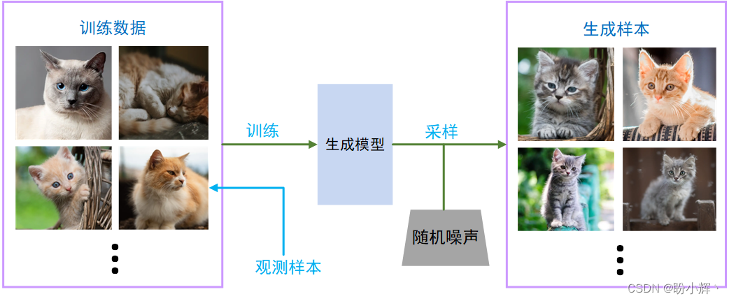
图2生成模型应用示例
3.2 文本生成与自然语言处理
在自然语言处理领域，生成模型特别是基于Transformer的模型，如GPT系列、BERT等，已经在机器翻译、文本生成、摘要生成等任务中取得了显著的成果。GPT-3（Generative Pretrained Transformer 3）是目前最先进的文本生成模型之一，能够生成高质量、连贯的文章段落，甚至能够完成写作、问答等多种任务。
生成模型在自然语言处理中被广泛应用于对话系统（如聊天机器人）、内容创作、自动编程等方面。特别是在生成式对话系统中，生成模型能够根据上下文生成自然流畅的对话内容。
3.3 语音生成与合成
语音生成与合成是生成模型的另一个重要应用。利用生成模型，尤其是基于WaveNet的自回归模型，可以生成高质量的语音。WaveNet模型通过对音频信号进行建模，生成自然流畅的语音，已经在语音助手、语音合成等领域得到广泛应用。
此外，生成模型还可以用于语音转换、音频风格迁移等任务。例如，VoiceLoop模型可以将一个人的语音转化为另一个人的语音，进行音频风格转换。
3.4 游戏与虚拟现实
生成模型在游戏和虚拟现实领域也有广泛应用。生成模型可以用来生成虚拟世界中的场景、角色、故事情节等内容，提升游戏的自动化生成能力。例如，GANs已经被应用于生成虚拟人物、物品、场景等，极大地增强了游戏的沉浸感。
在虚拟现实中，生成模型能够自动创建虚拟环境和互动场景，支持更加真实和互动的体验。例如，通过生成模型生成的3D物体和场景可以用在虚拟现实、增强现实以及混合现实中。
3.5 医疗图像生成
生成模型在医疗领域也取得了显著进展，特别是在医学影像数据的生成和增强方面。GANs和VAE被用于生成CT图像、MRI图像等医疗图像，帮助医生更好地进行诊断。生成模型还被用于图像增强，如通过生成模型提高图像的分辨率或去噪。
4. 生成模型的挑战与未来发展
尽管生成模型已经取得了显著的成果，但仍面临许多挑战：
- 训练不稳定性：生成对抗网络的训练容易不稳定，生成器和判别器之间的博弈可能导致模型收敛困难。如何设计更加稳定的训练方法仍然是一个研究热点。
- 模式崩溃：生成对抗网络和变分自编码器等模型容易出现模式崩溃现象，即生成模型只学习到了数据分布的一部分，从而生成样本的多样性较差。
- 生成质量评估：目前尚无统一的标准来评估生成样本的质量。常用的评估方法如In

